Веселая математическая викторина
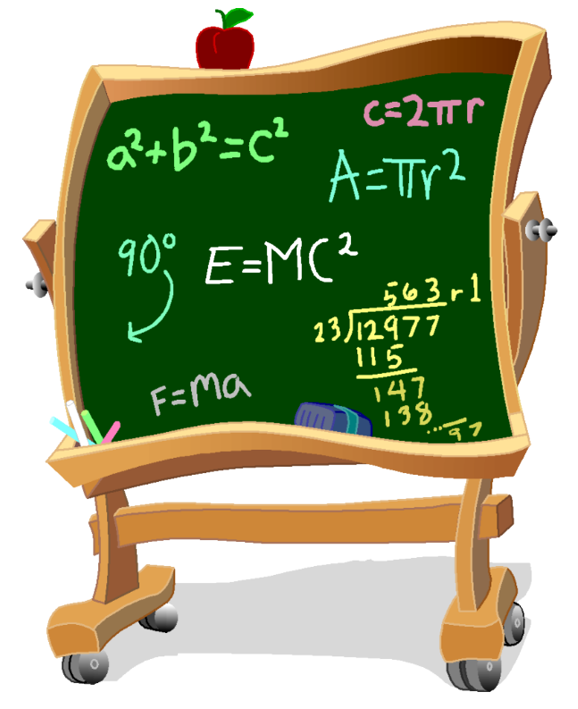

Знаете ли вы, что такие, на первый взгляд, скучные и трудно запоминающиеся математические термины очень часто используются в повседневной жизни людьми, далекими от математической науки?

Веселая "математическая" викторина докажет это!

Вопросы:

1. Что является «нулем» на карте железных дорог России? (Москва: по железным дорогам России все расстояния считаются от Москвы, кроме Октябрьской железной дороги, где отсчет идет от Санкт-Петербурга.)

2. Где находится «нуль» в вашем городе? (В Воронеже это главный почтамт: от него считаются все расстояния на автодорогах.)

3. В каком европейском городе находится памятник нулю? (В центре Будапешта, столицы Венгрии. Это точка, от которой отсчитываются расстояния в Венгрии.)

4. Названия многих русских городов произошли от числительных: Семипалатинск, Семилуки, Пятигорск. А какой город был назван в честь наибольшего числа? (Тюмень, от тюркского слова «тумен» – 10 000.)

5. Какой город России назван «в честь» знака математической операции? (Минусинск, Красноярский край.)

6. Назовите «математические» растения. (Тысячелистник, столетник, золототысячник.)

7. В какие «цифры» люди одеваются? (В костюм-двойку и в костюм-тройку.)

8. Какие цифры «пишут» летчики в небе? (Восьмерки.)

9. Назовите «математические» упражнения «школы» фигурного катания. (Круг, тройка, двукратная тройка, скобка, восьмерка.)

10. Какая цифра широко известна в мировой политике – да еще с эпитетом «большая»? («Большая восьмерка» – неформальный клуб президентов восьми государств: США, Великобритании, Франции, Германии, Италии, Японии, Канады, России.)

11. Цифра в классном журнале – это… (отметка).

12. Какое число можно найти в каждом автомобильном бензобаке? (Октановое число.)

13. Над каким предприятием можно увидеть вывеску с надписью «СТО»? (Над станцией технического обслуживания.)

14. Без чего не могут обойтись охотники, барабанщики и математики? (Без дроби.)

15. Что отличает один поезд от другого с точки зрения математика? (Номер.)

16. Какой математический знак напоминает движение губ верблюда, когда он жует жвачку? (Знак бесконечности. Чтобы в этом убедиться, сходите в зоопарк.)

17. Как называется математическое выражение типа А:А в спортивных играх? (Ничья.)

18. Что есть у каждого слова, растения и уравнения? (Корень.)

19. Чему равна колесная формула армейского восьмиколесного грузовика КамАЗ–6350? (8x8 – все восемь колес являются ведущими.)

20. Название какого государства скрывается в математическом выражении А3? (Куб А – Куба.)

21. С какой формулой нас познакомил Марк Захаров и Отар Мгалоблишвили? («Формула любви» – название кинофильма.)

22. Какой математический закон, известный всем с младших классов, стал популярной пословицей? (От перемены мест слагаемых сумма не изменяется.)

23. Какую формулу прославили Фанхио, Лауда, Сенна, Прост, Шумахер? (Автогонки «Формула–1».)

24. Какие мужские имена имеют «математическое» происхождение? (Константин, от латинского слова «constant» – стойкий, постоянный. Максим, от латинского слова «maximus» – самый большой, величайший.)

25. Какая школьная принадлежность сможет отвезти вас куда угодно? (Транспортир, ведь в нем спрятан транспорт.)

26. В каком слове можно найти целый метр букв О? (В слове «метрО».)

27. Какая цифра всегда катается в электричке? (Цифра три – элекТРИчка.)

28. Какая цифра красуется в центре каждой витрины? (Три – виТРИна.)

29. Что общего у числа и слова? (Слог СЛО – чиСЛО, СЛОво.)

30. Локоть человека является старинной мерой длины, а какая часть человека служит единицей времени? (Век – челоВЕК.)

31. Какую математическую фигуру украшают брильянтами? (Кольцо.)

32. Какой геометрической фигурой названа любовь в одной очень известной песне? (Кольцом. «Любовь – кольцо, а у кольца начала нет и нет конца».)

33. Эмблемой какого автомобиля являются четыре кольца? («Ауди».)

34. Какие геометрические фигуры дружат с солнцем? (Лучи.)

35. Какая геометрическая фигура нужна для наказания детей? (Угол.)

36. Какие геометрические фигуры есть у нас во рту? (Углы, угол рта.)

37. На какой угол поворачивается солдат по команде «кругом»? (На 180°.)

38. Какую форму имеет президентский кабинет в Белом доме США? (Овальный кабинет.)

39. Какие «математические» созвездия вы знаете? (Треугольник, Южный треугольник, Циркуль.)

40. Какую геометрическую фигуру прикрепляют к лацканам костюмов выпускников вузов? (Ромб. Значок в виде ромба.)

41. Как называется географическое кольцо? (Атолл – коралловое сооружение, имеющее форму сплошного или разорванного кольца, окружающего мелководную лагуну.)

42. А как называют военно-историческое кольцо? (Блокада.)

43. Какая дуга вошла в историю 20 века? (Курская дуга.)

44. Какой многоугольник является высоким военным начальством? (Пятиугольник, по-гречески – «pentagonon». Пентагон – здание военного министерства США близ Вашингтона в форме пятиугольника, в переносном смысле – военное ведомство США.)

45. На какой фигуре основана форма любой снежинки? (При всем разнообразии узоров, форма у всех снежинок одна и та же: любая снежинка – это шестиугольник, или гексагон.)

46. Какую форму имеют соты пчел и ос, ячейки глаз насекомых? (Форму правильного шестиугольника.)

47. Какую страну Европы ее жители называют «наш шестиугольник»? (Францию.)

48. Составление карты какой страны получило название «Великое тригонометрическое исследование»? (Индии, она на карте имеет форму треугольника.)

49. Какая объемная геометрическая фигура очень больно кусается, иногда со смертельным исходом? (Конус – хищный морской моллюск с конической яркой раковиной, имеющий ядовитую железу.)

50. Географический конус – это… (вулкан).

51. Вечнозеленый конус – это… (кипарис).

52. Какую математическую фигуру носят на голове мужчины? (Цилиндр.)

53. Многогранник из Египта – это… (пирамида).

54. Обманный финансовый многогранник – это… (пирамида).

55. Назовите «геометрический» вид тополя. (Пирамидальный тополь.)

56. Какую форму имеют бульонные кубики? (Форму параллелепипеда, а вовсе не куба.)

57. Какую форму имеет спасательный круг? (Приблизительно форму тора. Тор – геометрическое тело, образованное вращением круга вокруг не пересекающей его и лежащей в одной с ним плоскости прямой.)

58. Назовите музыкальную меру длины. (Ми-ля – миля.)

59. Имя какой сказочной героини произошло от названия единицы измерения длины? (Дюймовочка, от единицы измерения дюйм, который равен 2,54 см.)

60. Какая домашняя птица хорошо знает и очень часто называет единицу измерения земельной площади, равную 10 000 м2? («Га-га-га» – так гогочет гусь.)

61. Назовите меру для лиха и изюма. (Фунт. Выражения: «фунт лиха» и «фунт изюма».)

62. Как называется перпендикуляр к рельсам? (Шпала.)

63. Какие животные имеют ось симметрии? (ОСЬминог, лОСЬ.)

64. Какие две буквы каждое ребро геометрического тела сделают драгоценным? (Буквы С и Е: ребро – СЕребро.)

65. Как нужно уважительно обращаться к учителю на уроке геометрии? (Ваше ПреПОДОБИЕ!)

